Laboratorio de Computación
Salas A y B
Profesor: | Rodríguez Espino Claudia Ing.
Asignatura: | Fundamentos de programación
Grupo: | 1104
No de Práctica(s): | Práctica 1
Integrante(s): | García Alonzo Ingrid Marlene
No. de Equipo de cómputo empleado: | 21
Semestre: | 1
Fecha de entrega: | 18/08/18
Observaciones:

CALIFICACIÓN: ________________
Objetivo: Descubrir y utilizar herramientas de software que se ofrecen en Internet que permitan realizar actividades y trabajos académicos de forma organizada y profesional a lo largo de la vida escolar, tales como manejo de repositorios de almacenamiento y buscadores con funciones avanzadas.
Actividades:
♣ Crear un repositorio de almacenamiento en línea.
♣ Realizar búsquedas avanzadas de información especializada.
Introducción. El uso de un equipo de cómputo se vuelve fundamental para el desarrollo de muchas de las actividades y tareas cotidianas que se realizan día con día, no importando el giro al creando nuevas y versátiles soluciones que apoyen y beneficien directamente a la sociedad al realizar dichas actividades; es por ello, que comprender cómo funciona y cómo poder mejorar dicho funcionamiento se vuelve un tema importante durante la formación del profesionista en ingeniería.

Desarrollo:
Para encontrar todas las imágenes de natación o futbol que no contengan la palabra tenis se usan los siguientes comandos:
Or. que significa buscar una u otra
- el signo menos es para excluir
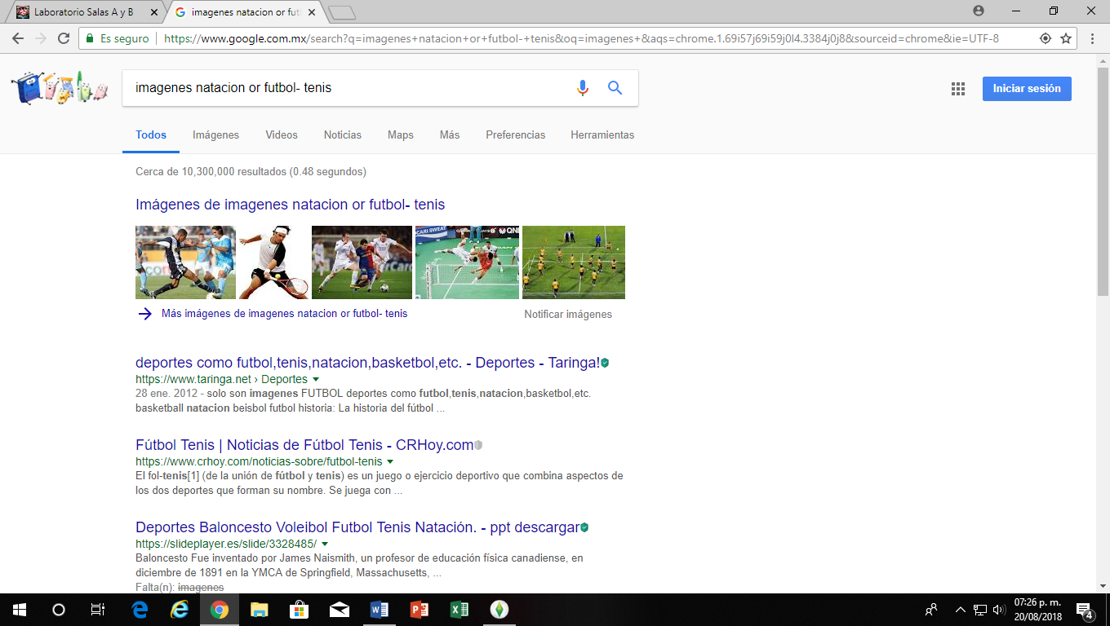

Las comillas se usan para indicar que sólo realice búsquedas de páginas que contengan exactamente lo que está dentro de ellas.
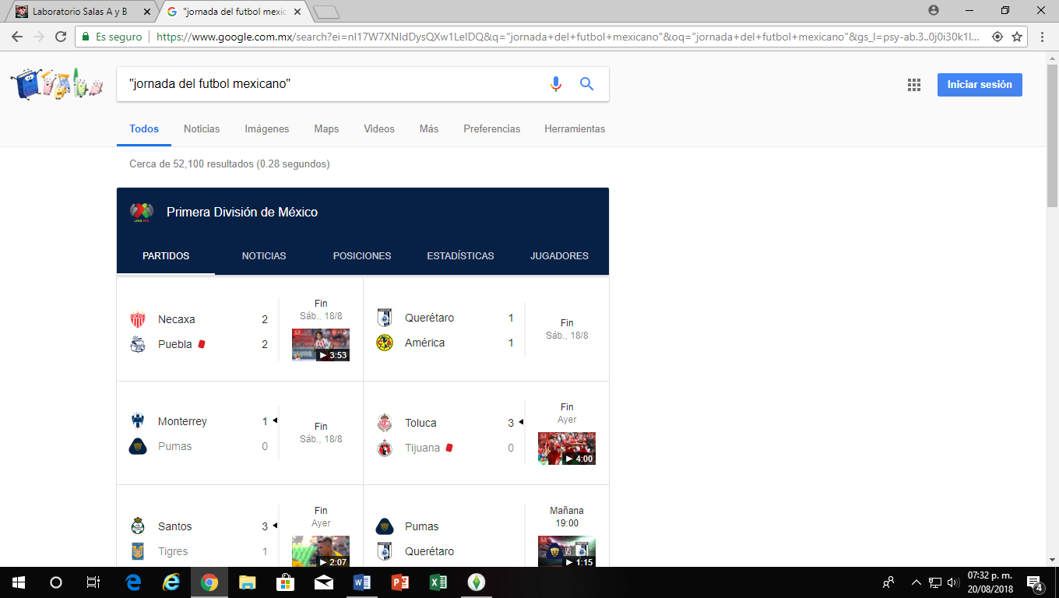

No es necesario incluir palabras como los artículos (el, la, los, las, un, etc.), pero en caso de ser necesario se puede agregar el símbolo de + que sirve para que en la búsqueda se agregue la palabra y sea incluida al momento de lanzar resultados.
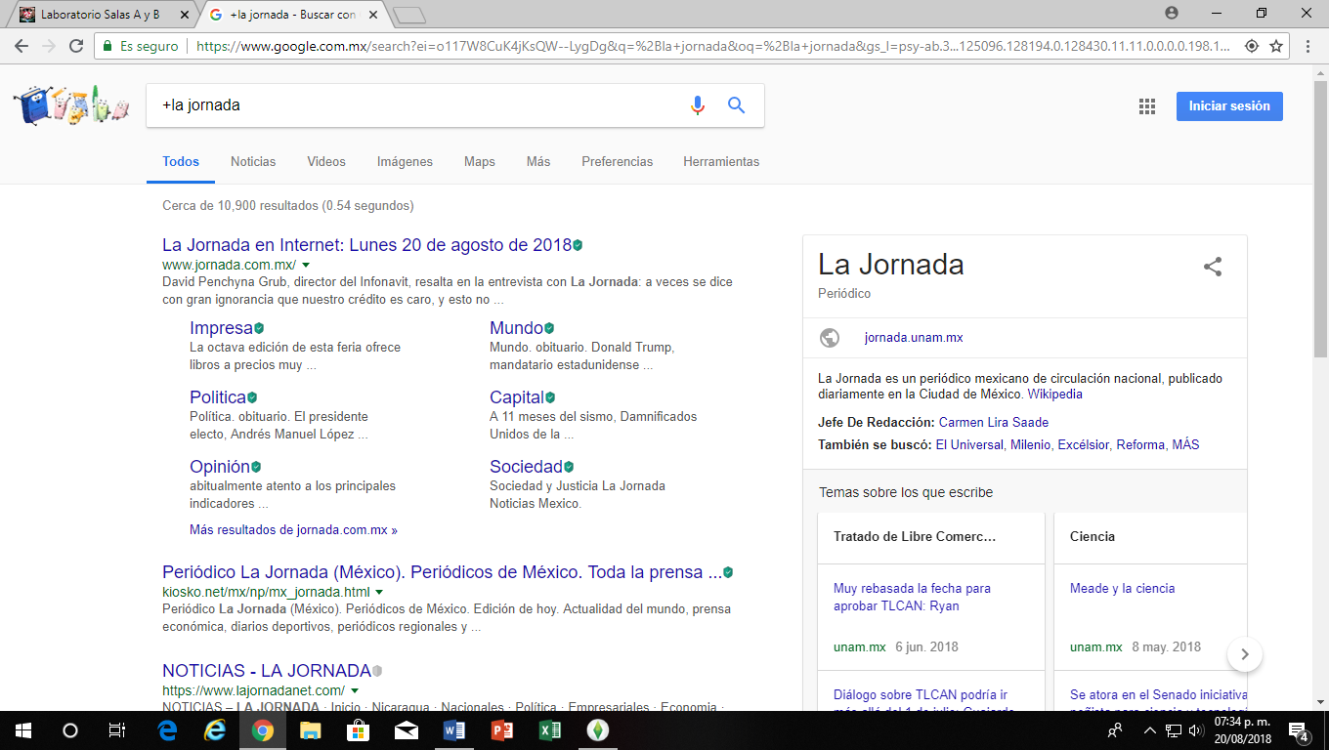

COMANDOS:
Para conocer el significado de alguna palabra se pone define:<palabra>
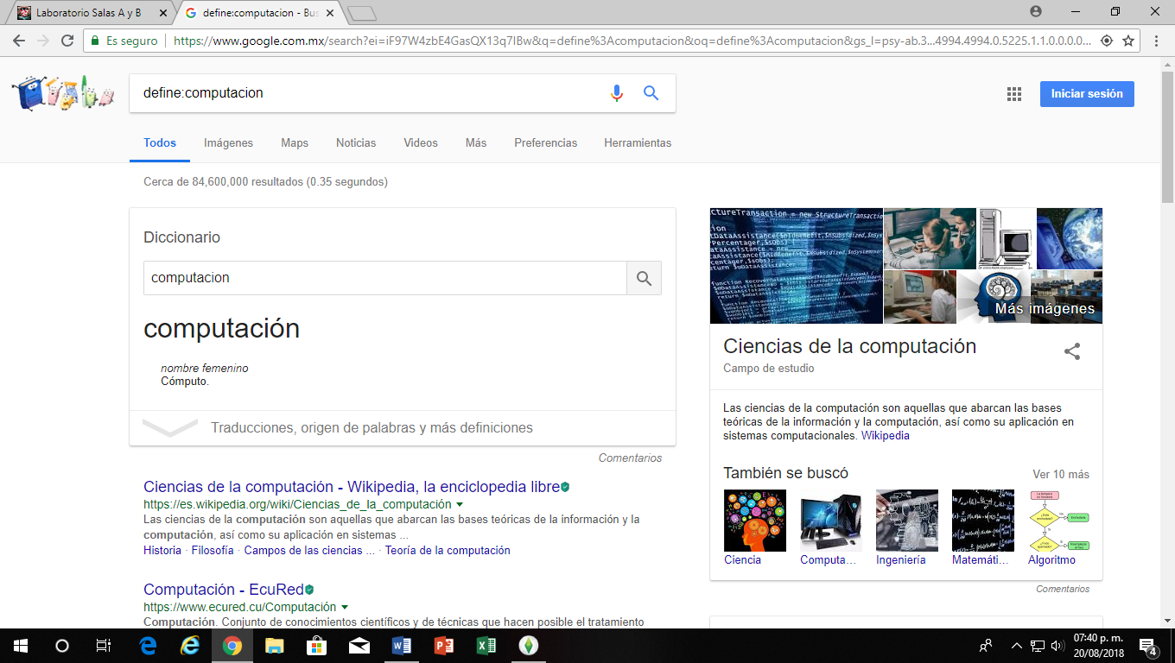

Para buscar en un sitio determinado podemos usar el comando “site:<sitio>”.
Este símbolo ~ indica que encuentres cosas relacionadas con una palabra
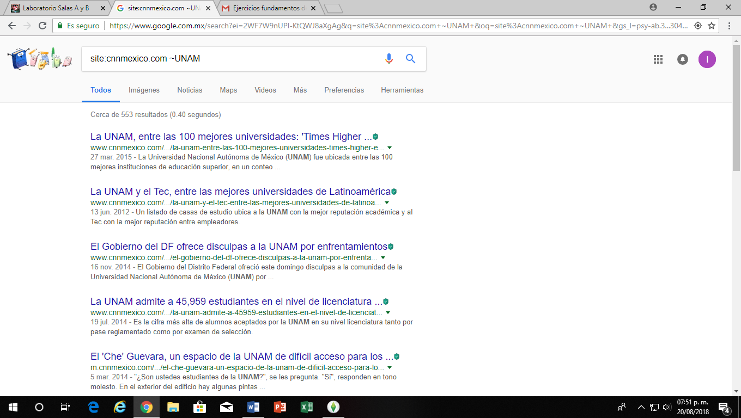

Intitle:<palabra> se encarga de encontrar páginas que tengan las palabras como título.
Intext:<término> es para restringir los resultados donde se encuentre un término específico.
Filetype:<tipo> se usa para que en la búsqueda se obtenga un tipo de documento en particular, en este caso en pdf.
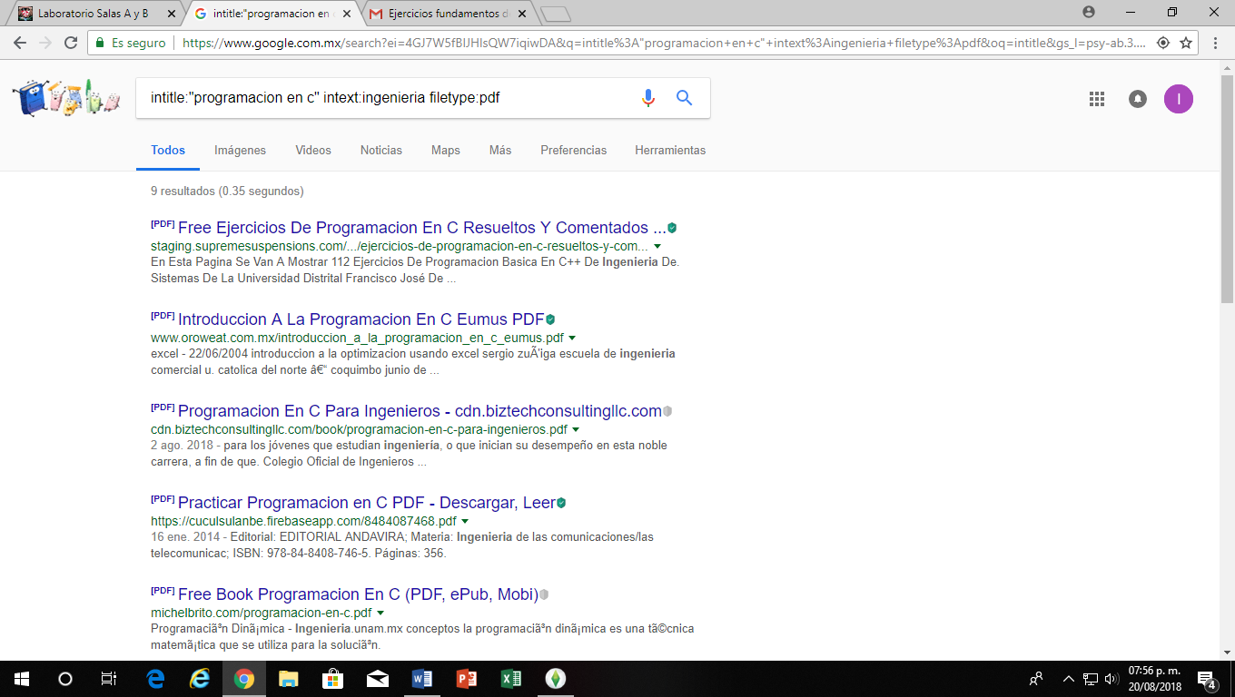

Google nos permite hacer uso de la calculadora
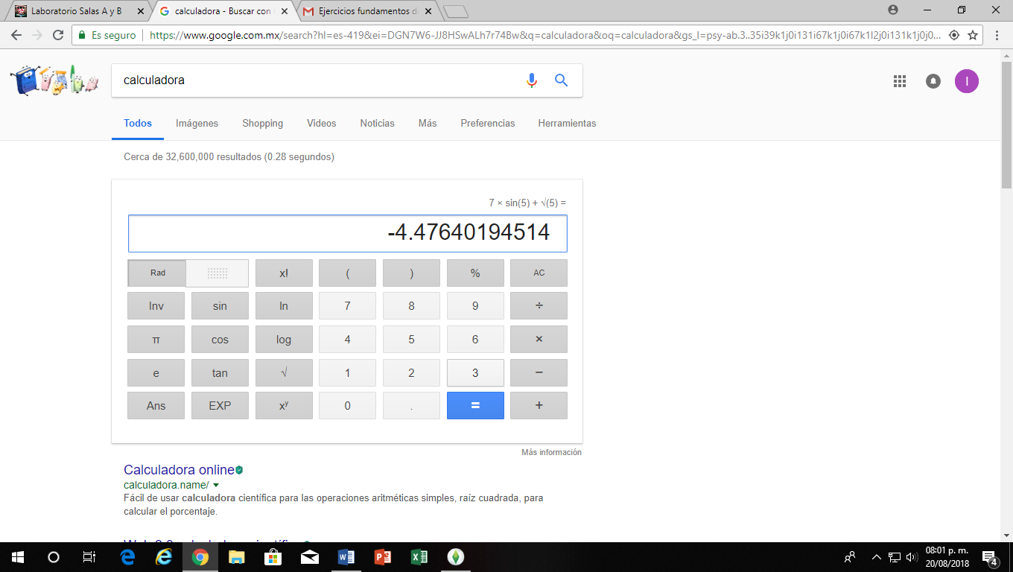

El buscador de Google también se puede usar para conversiones.
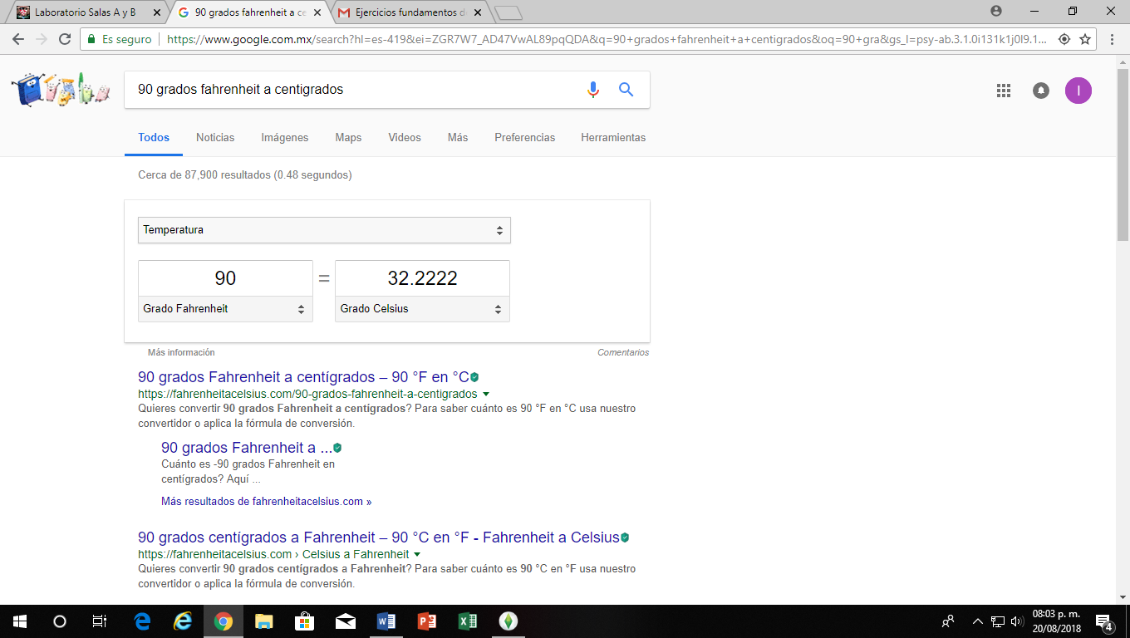

El buscador de Google también puede graficar en 2D, sólo debe insertarse la función y puede añadirse el intervalo, así como se muestra en la imagen.
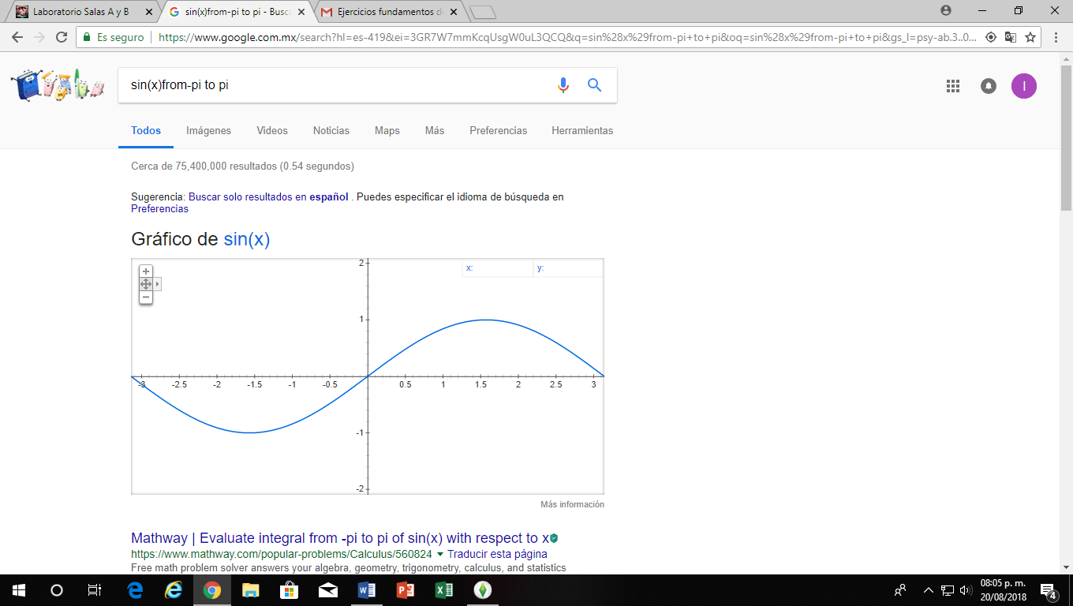

“Google Académico es un buscador de Google enfocado y especializado en la búsqueda de contenido y literatura científico-académica.” ​
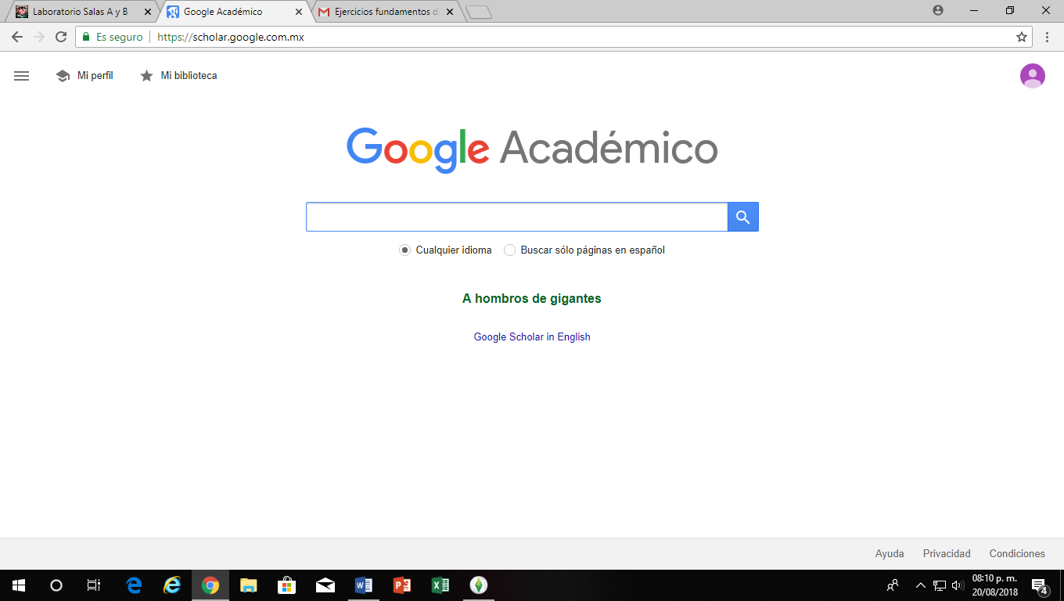

Dentro de la página se pueden observar varias características de la búsqueda realizada: rango de tiempo (a la izq. hasta arriba), tipo de ordenamiento (abajo del rango), sitio en el que está publicado (en la derecha de cada página).
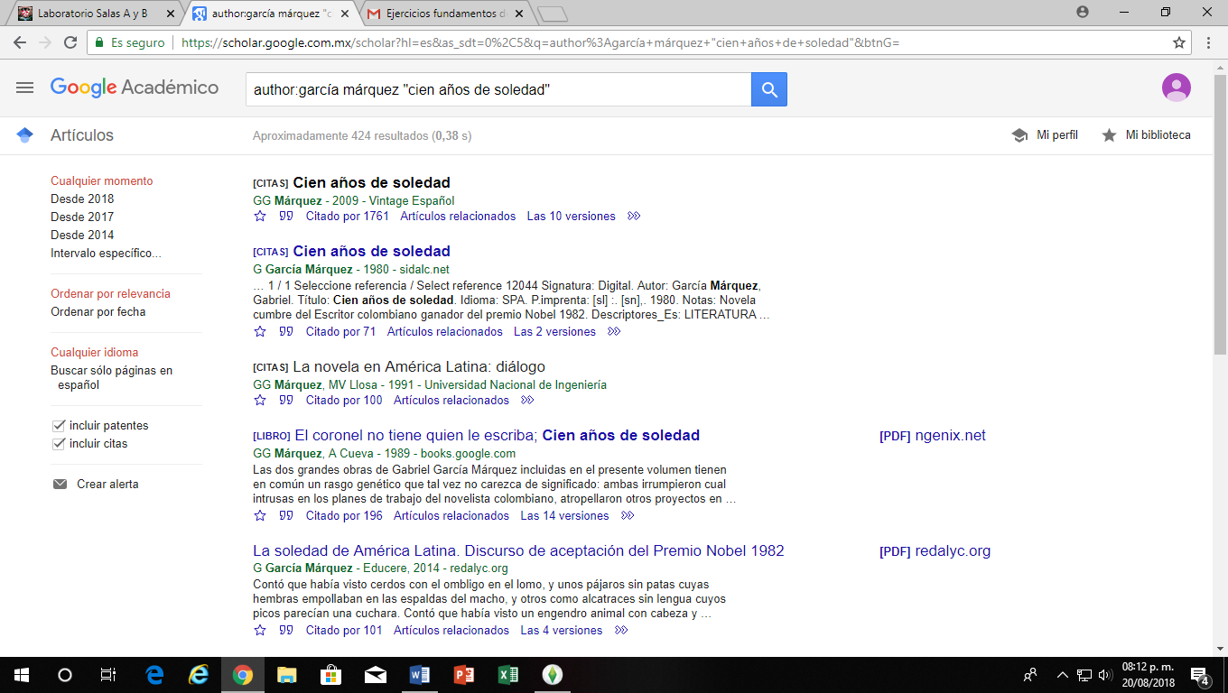

Google imágenes permite realizar una búsqueda arrastrando una imagen almacenada en la computadora hacia el buscador de imágenes.
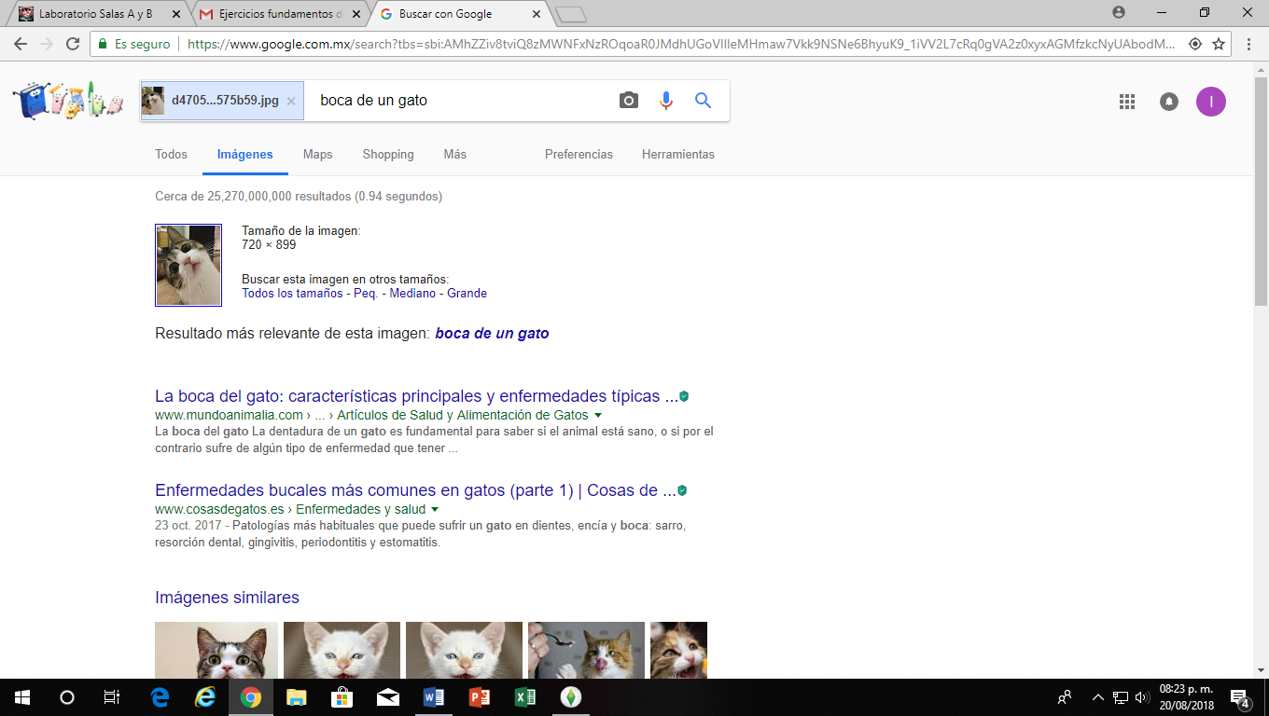

Conclusión: Los objetivos de la práctica fueron cumplidos, ya que descubrimos herramientas de software que se ofrecen en Internet, éstas son de gran importancia ya que permiten realizar actividades y trabajos académicos de forma organizada y profesional a lo largo de la vida escolar

